附件1

第六届BEYOND国际科技创新博览会介绍

一、展览会名称
第六届BEYOND国际科技创新博览会
二、展览会时间
2026年5月27-30日
三、展览会地点
澳门威尼斯人金光会展
四、展览会介绍
BEYOND Expo聚焦前沿科技，现已成为亚洲最大的科技创新和生态博览会，以专业的展区和行业峰会探索技术和创新前沿，展现科技创新对现今和未来社会各行业的影响，旨在成为全球顶级的年度科技盛会。作为链接亚洲和世界科技创新的纽带， BEYOND Expo始终致力于促进亚洲国家和地区在科技创新领域更全面的交流和合作，为亚洲科技巨头和新兴创业公司创造更多的合作交流机会并向世界展现前沿科技创新成果和巨大市场潜力。
澳门"十五五"规划是特区政府主动对接国家"十五五"规划、融入国家发展大局的顶层设计。2026年是规划开局之年，也是横琴粤澳深度合作区成立五周年的关键节点。澳门通过“十五五”规划和其“一国两制”的政治稳定性、多元化的经济基础、完善的会展政策支持、独特的中葡文化底蕴以及粤港澳大湾区的区域合作优势，为BEYOND EXPO 2026的举办提供了一个稳定、繁荣且具有国际吸引力的平台。
详情参见官网：https://beyondexpo.com
五、展览会关注的领域
电子配件、农业科技、老龄化科技、AR/VR/XR、人工智能、音频/视频、家庭娱乐、美容科技、气候科技、云计算/数据、建筑科技、网络安全、数字健康、无人机、教育科技、能源/电力、有色金属、新材料、企业服务、时尚科技、金融科技、健身科技、游戏和电子竞技、健康设备/可穿戴设备、物联网/传感器、生活方式科技、营销和广告、元宇宙、NFT、量子计算、零售/电子商务机器人、采购和制造、空间技术、体育科技、供应链和智慧物流、旅游和医疗、汽车科技和智能出行、Web3。
六、BEYOND Expo 2025展览会规模
以下是BEYOND Expo 2025 的详细数据：BEYOND Expo吸引到来自全球范围的观众超3万人，来自海外观众占比逾 35%，其中专业观众占比68%，与会者来自70多个国家与城市，30%为女性科技者，54%为总监级以上高管。此外，今年BEYOND Expo还将融入多元文化元素：全球顶级综合格斗赛事组织UFC格斗之夜、国际投融资峰会、极限速投、媒体日、初创项目路演、商务对接会、活力无限的跨文化音乐节、庆典晚宴、泳池派对等等，这些元素的结合打造了一个国际级的跨界融合的科技嘉年华，重新定义了亚洲科技盛会的新高度。
BEYOND EXPO 2025吸引了100余家全球合作伙伴和820家参展企业，其中328家为海外展商，占比总展商数量的40%，官方APP下载量超过1万次。本届BEYOND Expo设有7个可容纳300人以上的峰会会场，展会全程探讨了160余个尖端议题。与会演讲嘉宾共计超过 250 人，海外占比达 50%，600余位投资人深度参与其中，并邀请到中央广播电视总台，CGTN, CNN 等200 家来自全球的媒体参与，共襄盛举，其中40%为海外媒体。社交媒体浏览量超过300万次，海外页面浏览量达到500万次，转发人次超过20万次。
BEYOND Expo 2025展览会亮点:
- 亚洲最大的科技创新和生态博览会：30000+全球观众，1200+展商，900+投资者，500+国内外媒体，400+演讲嘉宾，200+论坛。
- 帮助出海企业拓展海外市场：组织政府代表、国际买家、海外商会代表、国际机构、海外领事等进行资源对接和探索合作机会，主要聚焦领域：东南亚、日韩、中东以及南美的客户群体。
- 政企代表团巡展：将组织来自国内各省市国资委、各地区商务委（厅）、经信委、科协等组织的各产业考察团贵宾巡展，拓展企业政府对接资源探索合作机会。
- 国际媒体采访报道：国际媒体CNN, Bloomberg, Reuters, Time Magazine, South China Morning Post等媒体记者以及众多YouTube科技领域网红达人参与、媒体日、展区采访、专访、专题等方式全程全方位报道展会，是国际媒体参与数量最多、参与程度最深的亚洲科技博览会。中国广播电视总台、新华社、CGTN、澳门日报等都国内官媒派记者团以现场直播室、展区采访、专题等多维度深入报道展会。
- 媒体日：媒体日是BEYOND Expo 2026的展商当中的人工智能、机器人技术、消费科技和可持续发展等领域的创新成果提前预览给KOL和媒体的闭门性活动。本届媒体日将吸引CCTV、CNN 、Bloomberg、Time Magazine，新华社、中国日报、第一财经等在内的国内外顶级媒体参加。
- 开幕式&闭幕式：开幕式&闭幕式将邀请全球顶尖科技界的专家和企业翘楚参加，旨在聚焦全球科技发展的机遇和挑战。通过开幕式，可以近距离了解Beyond Expo的国际化视野和科技竞争力，与全球顶尖科技界建立连接并获得全球影响力。
- 投融资对接-“极限速投”：参展企业可参与Fund at First Pitch极限速投（简称FAFP）——深度融合澳门独特魅力与国际化视野，以颠覆性的创投模式，为志在出海的初创企业，打造一个前所未有的展示与对接平台。预计将有200家全球知名投资机构和投资者参与，为创新项目搭建起高效的沟通桥梁。过去几年，BEYOND Expo见证了数千家创新项目的成长，FAFP 2025 汇聚了来自全球超150家优秀创业企业竞相角逐，同时汇聚亚洲及全球100+投资机构参与其中，共促成超50对初创企业与投资机构对接，为初创企业的出海之路奠定了坚实的基础。
- BEYOND Awards：BEYOND Expo 2026将针对参展商设置并遴选出创新大奖和最佳创新大奖。科技对社会和人类发展的影响力是BEYOND核心关注点之一，2025年创新大奖榜单评选出了20家获奖企业并特别评选5家BEYOND Awards创新大奖，所有获奖企业将获得主办方展位全额补贴以及媒体优先传播；具体评选流程与报名参见官网：https://beyondexpo.com/zh-hant/awards/
- “区域合作”论坛：亚洲最多元化科技盛会，多视角展示亚洲创新实力，扩大各个地域的国际影响力。多元化会议安排，吸引亚洲及其他各地区合作伙伴，涵盖亚洲-拉丁美洲科技论坛、日本科技论坛、亚欧科技论坛、中东科技论坛、ORIGIN 东南亚峰会等前沿科技论坛。
- 展会独家APP：展商闭环信息配对，能够获得匹配资源优先推荐、方便和加速投资人和买家的对接机会，并可一键导出建联的企业、专业观众和投资人等，及时联系参会的政府、企业、买家、投资人、媒体以及其他专业人员，获得最新的大会信息等。
- 国际投融资峰会——亚洲顶尖的风险投资盛会：构建资本市场与创新之间的重要桥梁，致力于推动创新生态系统的增长和发展，国际投融资峰会汇集顶尖投资人、创业家和商业领袖，着眼全球投融资发展，聚焦前沿科技，探讨科技投资带来的产业影响力，促进科技创新和资本的进一步融合。
- 财富论坛 ——为财富管理者量身定制的会议：全球领先的财富管理者和行业专家主导的精英论坛，旨在在全球财富管理不断演变的格局中产生持久的影响。通过峰会，我们将与全球顶尖的财富决策者建立更牢固的联系。
- 250+ 财富决策者
- 200+ 家族办公室
- 30+ 国家
- 与CVC或大企业联合POC：对于寻求合作的企业而言，这不仅是一个与CVC、行业巨头共舞的舞台，更是POC项目加速成长的起跑线，加速技术从理论到实践的转化。此合作不仅能有效降低技术落地风险，更通过POC成果展示，增强企业吸引后续投资的能力，奠定持续成长与扩张的坚实基础。
在往届BEYOND Expo中，已有中国太平，中国建筑，工银澳门，中国土木，中国水环境集团，横琴深合，北控水务，中国银行，澳门通，阿里巴巴，腾讯，普洛斯，南光集团，再鼎医疗等众多行业知名企业及财富500强企业参与（排名不分先后）。
- BEYOND庆典晚宴：定向邀请展商参加贵宾晚宴，届时投资机构、大型企业、商业协会和媒体的主要代表都将出席晚宴。该晚宴由官方主办，澳门特区政府以及来自国内外参与展会的各国、省市政府领导、机构均会出席。
- 大湾区创新行：大湾区创新行提供了独特的交流网络，通过经验共享和国际拓展机遇，为企业的全球化业务注入了强劲动力。从澳门到横琴，从广州再到深圳，国际行业领袖在大湾区这一充满活力的区域中探索了各行各业顶尖技术。2026 年大湾区创新行将于6月1日-3日于深圳为参与者们提供了关于人工智能、Web3 以及可持续发展等领域新兴技术的全新探索。过往大湾区创新行成员走访了包括Pachira、极飞科技、小鹏汽车、文远知行、OPPO、比亚迪、思灵机器人、BrainCo强脑科技以及商汤科技等在内的本土科技巨头，并与这些创新巨擘以及政府高层的深度对话，探索全新合作方式。
- 闭门商务会议（邀请制）：为有需求的展商安排闭门会议，展商可以与感兴趣的政府机构、行业企业、商业组织或投资机构会面，在大会期间高效沟通，有针对性地邀约潜在客户、上下游合作伙伴、投资机构或政府代表等。
- 社交及周边活动：博览会期间，BEYOND组委会及其合作伙伴每天都将举办各种社交派对，为与会贵宾们创造轻松的社交场景，共同享受澳门独一无二的国际化氛围。在展期每天晚上均有多场行业聚会、体育交流赛等满足展商多种兴趣爱好的世界性聚会活动。展商可以优先预订席位。
七、组织架构
主办单位：澳门科技总会
承办单位：动点科技、Forte Inc.、南光国际会议展览有限公司
支持单位：澳门特别行政区招商投资促进局
八、参考费用
1.标准展位：￥26,300元/9㎡
相关权益：
- 9平方米展位空间（含展位搭建服务）；
- 2张品牌定制展示柜+1个立式展示背板；
- 1张洽谈桌+2把接洽椅；
- 3个展览日（5.28-5.30）；
- 企业简介收录Beyond Expo 官网及官方APP

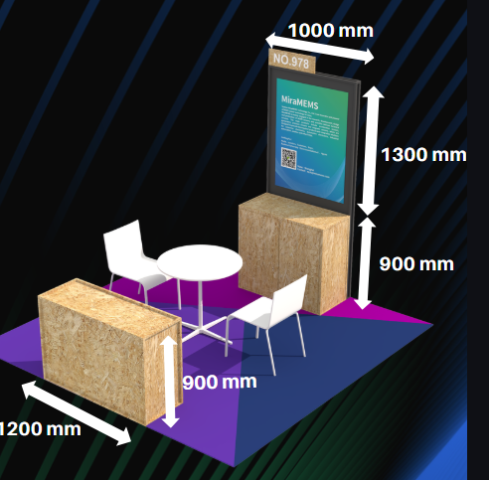

2.PRIME 18展位：¥105,000元/18㎡
相关权益：
- 18平方米展位空间；
- 1套品牌接待台（含储物柜）；
- 1张圆桌+3把接待椅；
- 1个横向L型背景板+顶灯；
- 1台电视/显示屏+1个电视支架
- 企业简介收录Beyond Expo 官网及官方APP

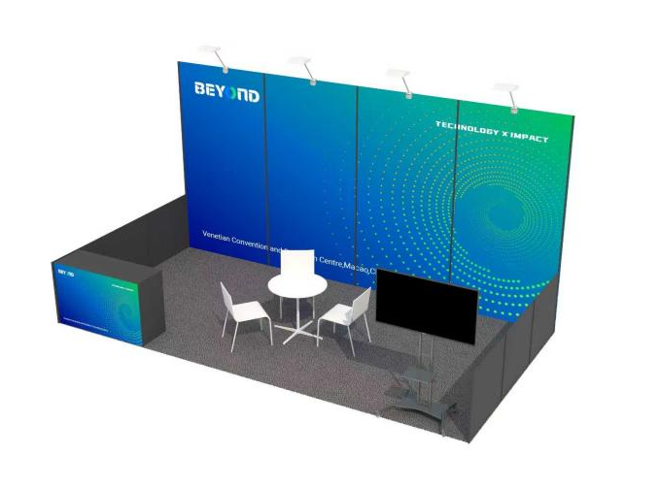

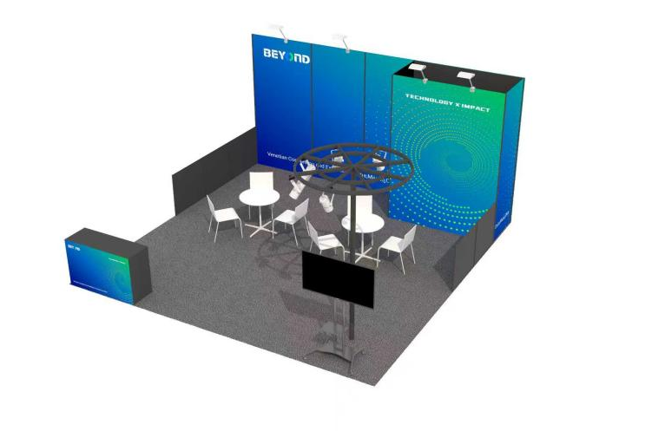
3.PRIME 36展位：¥190,000元/36㎡
相关权益：
- 36平方米展位空间；
- 1套品牌接待台（含储物柜）；
- 1个横向L型背景板+顶灯；
- 2张圆桌+6把接待椅；
- 1台电视/显示屏+1个电视支架
- 1个顶置环形灯光结构。
- 企业简介收录Beyond Expo 官网及官方APP

4.GROUP PAVILION 团展展位：起始价格为 150,000元（含装修）

相关权益：
- 3套设备，可容纳10家公司。通过组织团展，在 BEYOND Expo 上树立良好的团体形象。展示全球企业和初创公司的集体实力，在快速增长的亚太市场中促进创新并建立关键合作联系。
- 价格：起始价格为 150,000元（含装修），定价根据团展展位大小和定制要求量身定制。
- 对于组织方：借势全球顶级科技盛会，免费获得全程品牌曝光，以前沿创新推动者身份，锁定全球科技领袖视野。
- 对于企业：最大化品牌曝光，直连全球顶级投资者、合作伙伴与客户，抢占亚洲最具活力创新生态圈席位。

